Diesen Text hier löschen (PASST AUF EINE SEITE): Elektronisch ausfüllen, abspeichern als Notfallausweis nach Schema, Ausdruck für Eltern mit Patientenetikette.

ITP = AKUTE IMMUNTHROMBOZYTOPENIE
ELTERNMERKBLATT / NOTFALLAUSWEIS für Patientenname mit Geburtsdatum
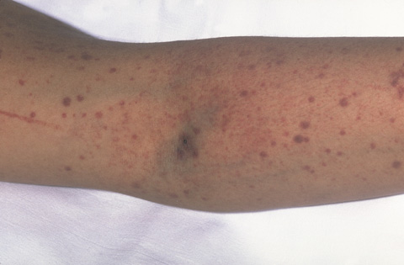
- Ihr Kind zeigt neu aufgetretene rote Punkte (siehe Bild oben), die nicht wegdrückbar sind (= Petechien), blaue Flecken (Hämatome) oder Schleimhautblutungen (meist Nasen- oder Zahnfleischbluten, selten blutiger Urin oder Stuhlgang)
- Die Ursache ist eine erniedrigte Blutplättchenzahl (Tc = Thrombozyten), die sich in der Regel nach 2-6 Wochen ohne Therapie wieder normalisiert.
- Am ………… beträgt die aktuelle Thrombozytenzahl ihres Kindes ……….. G/l
- Wegen einer erhöhten Blutungsneigung ist auf Folgendes bis auf weiteres zu verzichten:
- Kein Zahnarztbesuch /-behandlung
- Keine Einnahme von Medikamenten, die die Blutungsneigung erhöhen (NSAR, ASS)
- Keine Impfungen
- Keine körperlichen Aktivitäten mit erhöhtem Verletzungsrisiko (Schulsport, Velo, Kickboard, Skifahren etc. ….)
- Kindergarten und Schulbesuch mit genannten Einschränkungen erlaubt (Lehrpersonen sind zu informieren)
- Bei Blutungen sofortige telefonische Kontaktaufnahme mit der Kindernotfallstation Luzern (Oberarzt Notfallstation: 041 205 3169) mit anschliessender klinischer Kontrolle (Kindernotfallstation Luzern, Spitalstrasse, 6000 Luzern 16)
- Verlaufskontrolle mit Tc Bestimmung am ………… , um ………. Uhr, wo:
  - Bei Tc > 10 G/l in 2-5 Tagen im hämatologischen Ambulatorium, Terminvereinbarung Mo-Fr 08-12 und 13-16 Uhr, Tel: 041 205 24 75
  - Bei Tc < 10 G/l nach 48h im hämatologischen Ambulatorium (siehe oben), ausserhalb Sprechstundenzeit und am Wochenende auf Kindernotfallstation Luzern

Luzern, den behandelnder Notfallarzt (Stempel und Unterschrift)

